Szczęść Boże
Witam Was serdecznie po świętach. Mam Nadzieję, że jesteście zdrowi
i wypoczęci. Zapraszam do zapoznania się z nowym tematem. Dziś:
- Poznacie najstarsze zakony żebracze oraz przebieg życia ich założycieli.
- Będziemy kształtować postawę troski o bogactwo własnego serca
i umiejętność dzielenia się z innymi.
Temat: Spór o ewangeliczne ubóstwo. Aktualność idei franciszkańskiej.

Zapoznajcie się z treścią z podręcznika str. 138 – 140:
https://www.jednosc.com.pl/strefakatechety/images/zdalne-lekcje-religii/sp8/tem_36_45_Podrecznik_kl_8_SP_Blogoslawieni_ktorzy_kochaja_Jezusa.pdf
Dla poszerzenia tematu zachęcam do obejrzenia filmów:
Np. Św. Franciszek: https://www.youtube.com/watch?v=uPthRYkTz3U
https://www.youtube.com/watch?v=53zTe8bX90Y
św. Dominik https://www.youtube.com/watch?v=LwFvbZshmuI&t=213s
Zapis do zeszytu:
Temat: Spór o ewangeliczne ubóstwo. Aktualność idei franciszkańskiej.
Notatka (dopisz swoje propozycje):
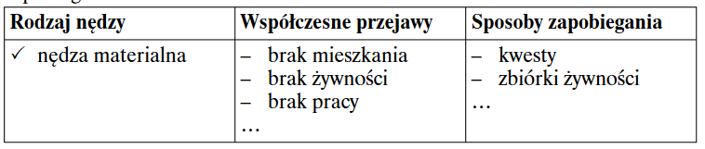
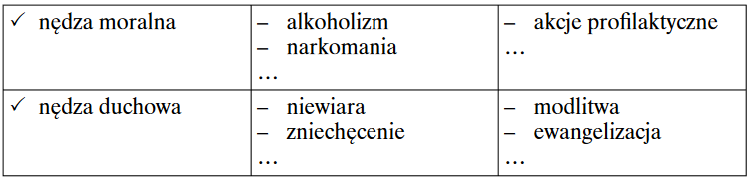
Życzę dobrego dnia
Szczęść Boże

